Název školy: Základní škola Chomutov, Písečná 5144
Název materiálu: VY_52_INOVACE_11_Nemoc_úraz_br1
Číslo projektu: CZ 1.07/1.4.00/21.3355
Autor: Mgr. Bohumila Rýznerová
Datum tvorby: 12. 2. 2014
Cílový ročník: První a druhý
Vzdělávací oblast/obor/okruh: Člověk a jeho svět
Klíčové slovo: Nemoc, úraz, lékař, zdravotní sestra, prevence.
Anotace: Pracovní list pro práci ve dvojicích, v menších skupinách nebo na interaktivní tabuli je určen k pozorování obrázků a vyprávění dětí. Je zaměřený na nemoc a úraz, příčiny, prevenci a různé druhy poskytování zdravotní péče.

Lékař, zdravotní sestra, ordinace, poliklinika, nemocnice, záchranka.
Lékařské potřeby: Jak se asi používají, kdo je používá a proč?

Čím se liší nemoc a úraz?
Jakou nemoc jsi už měl? Proč lidé mohou onemocnět? Prevence nemocí.
Stal se ti již nějaký úraz? Co může způsobit úraz? Prevence úrazů.
nemoc | úraz

Zakroužkuj žlutou vše, co patří k nemoci, a červeně k úrazu.
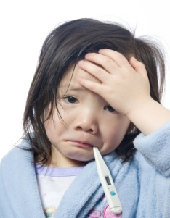
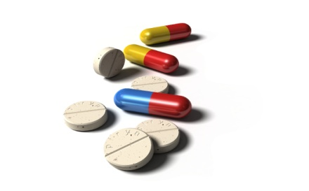
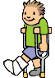
Proč chodíme k lékaři?
Proč se někteří lidé dostanou do nemocnice?
Kdy zavoláme záchranku a jak? Nauč se nazpaměť telefonní číslo 155.
Zkus vyprávět, co vidíš na obrázku.
Ilustrace: www.office.microsoft.com, 12. 2. 2014

